51单片机超声波测距设计

第一章 引言
  - 单片机应用系统概述
单片机是一个单芯片形态、面向控制对象的嵌入式应用计算机系统。它的出现及发展使计算机技术从通用型数值计算领域进入到智能化的控制领域。从此，计算机技术在两个重要领域——通用计算机领域和嵌入式计算机领域都得到了极其重要的发展,并正在深深地改变着我们的社会。
嵌入式系统无疑是当前最热门、最具有发展前景的IT应用之一。嵌入式系统的应用可以使传统的电子系统升级成为智能化的电子产品，使其成为具有“生命”的现代化智能系统。嵌入式系统一般应用于对实时响应要求较高的设备中，单片机作为嵌入式系统的核心部件，其应用使电子系统的智能化出现了意想不到的效果，常常无需对硬件资源做任何改动，只需更新系统软件就能使系统功能升级。现代社会中嵌入式系统无处不在，早已被应用在国防、国民经济、以及人们日常生活的各个领域，主要可以归纳为以下几个方面。
（1）军事装备：各种武器控制（火炮控制、弹道控制、炮弹引信等），坦克、舰船、轰炸等各种电子装备，雷达、电子对抗、军事通讯装备等。
（2）家用电器：各种家电产品，如数字电视、机顶盒、数码相机、VCD、DVD、可视电话、洗衣机、电冰箱、手机、智能玩具等。
（3）工业控制：各种智能仪器仪表、数控装置、可编程控制器、分布式控制系统、工业机器人、机电一体化设备、汽车电子设备等。
（4）商用设备：各种收款机、POS系统、电子秤、条形码阅读器、商务终端、IC卡输入设备、自动柜员机、防盗系统等。
（5）办公用品：复印机、打印机、传真机、扫描仪、手机、个人数字助理（PDA）、变频空调设备、通信终端、程控变换机、网络设备等。
（6）医疗电子设备：各种医疗电子仪器，如X光机、超声诊断仪、心脏起搏器、监护仪器等，以及辅助诊断系统、专家系统等。
单片机应用系统的设计包括单片机基本扩展、外围电路设计和程序设计、单片机应用系统开发环境、系统可靠性设计、电磁兼容性设计等内容。通常开发一个单片机系统的步骤如下：

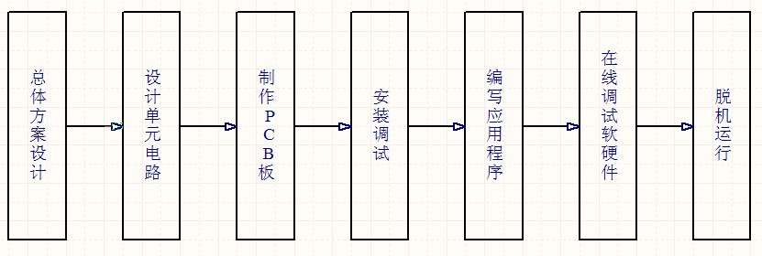
图 1.1.1 设计步骤

  - 超声波测距系统概述
在基于传统的测力距离存在不可克服的缺陷。例如，液面测量就是一种距离测量，传统的电极法是采用差位分布电极，通过给电或脉冲来检测液面，电极长期浸泡于水中或其他液体中，极易被腐蚀、电解，失去灵敏性。由于超声波具有强度大，方向性好等特点，利用超声波测量距离就可以解决这些问题，因此超声波测量距离技术在工业控制、勘探测量、机器人定位和安全防范等领域得到了广泛的应用。
超声波测距电路可以由传统的模拟或者数字电路构建，但是基于这些传统电路构建的系统往往可靠性差，调试困难，可扩展性差，所以基于单片机的超声波测距系统被广泛的应用。通过简单的外围电路发生和接收超声波，单片机通过采样获取到超声波的传播时间，用软件来计算出距离，并且可以采集环境温度进行测距补偿，其测量电路小巧，精度高，反映速度快，可靠性好。

1.3本设计任务的主要内容
1超声波测距仪设计要求如下：
1） 测量距离<6m；
2） 精度优于1%；
3） 进行温度补偿；
4） 显示方式采样LCD；
5） 具有抗干扰能量；
6） 体积小、功耗低、便于嵌入到其他系统。
2 硬件电路的设计
1) 方案的论证;
2) 元件的选择;
3) 用Altium designer绘制原理图。
3 系统的PCB制作
1) PCB布局布线；
2) PCB实验板的焊接。
4 系统软件的编写
1) 软件的编写和编译检查；
2) 基于Proteus的软件仿真。
5 样机实验测试
1) 实验检查；
2) 测试数据。
6 误差分析
1）误差的分析；
2）改进。

- 超声波测距的原理
2.1 超声波的基本理论
超声波是一门以物理、电子、机械、以及材料科学为基础的、各行各业都要使用的通用技术之一。该技术在国民经济中，对提高产品质量，保障生产安全和设备安全运作，降低生产成本，提高生产效率特别具有潜在能力。因此，我国对超声波的研究特别活跃。
超声技术是通过超声波的产生、传播以及接收的物理过程完成的。超声波具有聚束、定向及反射、投射等特性。按超声波振动辐射大小不同大致可以分为：用超声波使物体或物性变化的功率应用，称之为功率超声；用超声波获取信息，称为检测超声。
超声波是听觉阈值之外的振动，其频率范围在10——10Hz，其中通常的频率大约在10——3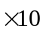之间。超声波在超声场（被超声波充满的范围）传播时，如果超声波的波长与超声场相比，超声场很大，超声波就像处在一种无限的介质中，超声波自由地向外扩散；反之，如果超声波的波长与相邻介质的尺寸相近，则超声波受到界面限制不能自由的向外扩散。于是超声波在传播过程中有如下的特性和作用：
1 超声波的传播速度
超声波在介质中可以产生三中形式的振荡波：横波——质点振动方向垂直于传播方向的波；纵波——质点振动方向与传播方向一致的波；表面波——质点振动介于纵波和横波之间，沿表面传播的波。横波只能在固体中传播，纵波能在固体液体中和气体中传播，表面波随深度的增加其衰减很快。为了测量各种状态下的物理量多采用纵波形式的超声波。超声波的频率越高，越与光波某些特性相似。
超声波与气其他声波一样，其传播速度与介质密度和弹性特性有关。
超声波在气体和液体中，其传播速度C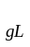=（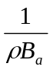）
式中 ——介质的密度；
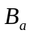——绝对压缩系数。
可以推导出超声波在空气种传播速度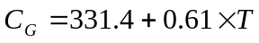。（T为环境温度）。
超声波在固体中的传播速度分两种情况：
(1)纵波在固体介质中的传播速度
其传播与介质的形状有关。
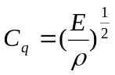 （细棒）
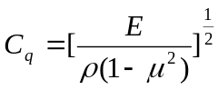 （薄板）
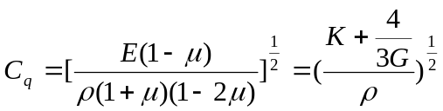 （无限介质）
式中 E——杨氏模具；
——泊松系数；
K——体积弹性模具；
G——剪片弹性模。
(2)横波声速公式为
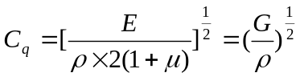 （无限介质）
在固体中，介于0——5之间，因此一般可视为横波声速为纵波的一半。
2 超声波的物理性质
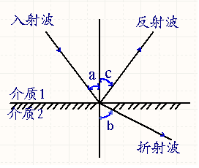
当超声波传播到两种特性不同的介质的平面上时，一部分被反射；另一部分透射过界面，在相邻的介质内部继续传播；这样的两种情况称之为超声波的反射和折射，如图2.1.1所示：
(1) 超声波的反射和折射
当超声波传播到两种特性阻抗不同介质的平面分界面上时，一部分超声波被反射；另一部分透射过界面，在相邻介质内部继续传播；这样的两种情况称之为超声波的反射和折射，如图2.1.1所示。声波的反射系数和透射系数可以分别由如下两
式求得：

图 2.1.1 声波反射
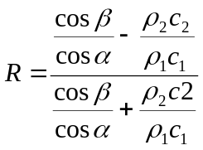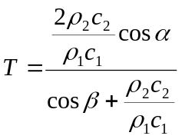
式中：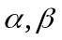——分别为声波的入射角和反射角；
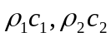——分别为两介质的特征阻抗，其中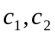为反射波和折射波的速度。反射角、折射角与声速满足折射定律关系式：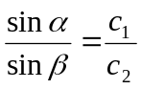。
当超声波垂直入射界面时，即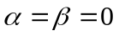，则：
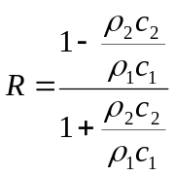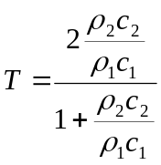
如果sin>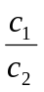，入射波完全被反射，在相邻两个介质中没有折射波。
如果超声波斜入射到两个固体介质面或两粘滞弹性介质面时，一列斜入射的纵波不仅产生反射纵波和折射纵波，而且还产生反射横波和折射横波。
(2)超声波的衰减
超声波在一种介质中传播，其声压和声强按指数函数规律衰减。
在平面波的情况下，距离声源x处的声压p和声强I的衰减规律如下：
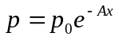
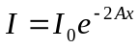
式中：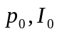——距离声源x=0处的声压和声强；
——超声波与声波间的距离；
A——衰减系数，单位为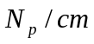（奈培/厘米）。
(3)超声波的干涉
如果在一种介质中传播几个声波，于是产生波的干涉现象。若以两个频率相同，振幅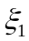和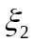不等，波程差为d的两个波干涉为例，该两个波合成振幅为
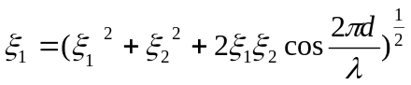，其中为波长。从上式看出，当d=0或d=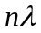（为整数）时，合成振幅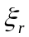达到最大值；当d=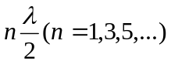时，合成振幅为最小值。当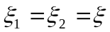时，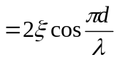；当d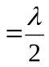的奇数倍时，两波相互抵消合成幅度为0。
由于超声波的干涉，在辐射器的周围形成一个包括最大最小的扬声场。
3 超声波对声场产生的作用
(1) 机械作用
超声波传播过程中，会引起介质质点交替的压缩与伸张，构成了压力的变化，这种压力的变化将引起机械效应。超声波引起质点的运动，虽然位移和速度不大，但是与超声波振动的频率的平方成正比的质点的加速度却很大。有时足以达到破坏介质的程度。
(2) 空化作用
在流体动力学指出，存在于液体中的微气泡在声场的作用下振动，当声压达到一定的值时，气泡将迅速膨胀，然后突然闭合，在气泡闭合时产生冲击波，这种膨胀、闭合、振动等一系列动力学过程称为空化。
(3) 热学作用
如果超声波作用于介质时被介质所吸收，实际上也就是有能量吸收，同时，由于超声波的振动，使介质产生强烈的高频振荡介质相互摩擦产生热热量，这种能量使介质温度升高。

4 超声波传感器
超声波传感器主要有电致伸缩和磁致伸缩两类，电致伸缩采用双压电陶瓷晶片制成，具有可逆特性。
压电陶瓷片具有如下特性：当在其两端加上大小和方向不断变化的交流电压时，就会产生“压电效应”，使压电陶瓷也产生机械变形，这种机械变形的大小以及方向与外加电压的大小和方向成正。也就是说，若在压电晶片两边加以频率为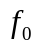的交流电电压时，它就会产生同频率的机械振动，这种机械振动推动空气的张弛，当落在音频范围内时便会发出声音。反之，如果由超声波机械振动作用于陶瓷片使其发生微小的形变时，那么压电晶片也会产生与振动频率相同的微弱的交流信号。
超声波传感器结构如下：

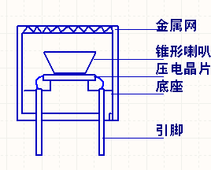
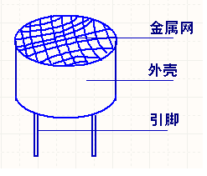
图 2.1.2 元件内部结构 图 2.1.3 超声波外部结构

2.2 超声波测距系统原理
在超声探测电路中，发射端得到输出脉冲为一系列方波，其宽度为发射超声的时间间隔，被测物距离越大，脉冲宽度越大，输出脉冲个数与被测距离成正比。超声测距大致有以下方法：① 取输出脉冲的平均值电压，该电压 (其幅值基本固定 )与距离成正比，测量电压即可测得距离；② 测量输出脉冲的宽度，即发射超声波与接收超声波的时间间隔 t，故被测距离为 S=1／2vt。本测量电路采用第二种方案。由于超声波的声速与温度有关，如果温度变化不大，则可认为声速基本不变 。如果测距精度要求很高，则应通过温度补偿的方法加以校正。超声波测距适用于高精度的中长距离测量。因为超声波在标准空气中的传播速度为331.45米/秒，由单片机负责计时，单片机使用12.0M晶振，所以此系统的测量精度理论上可以达到毫米级。
超声波测距的算法设计: 超声波在空气中传播速度为每秒钟340米（15℃时）。X2是声波返回的时刻，X1是声波发声的时刻，X2-X1得出的是一个时间差的绝对值，假定X2-X1=0.03S，则有340m×0.03S=10.2m。由于在这10.2m的时间里，超声波发出到遇到返射物返回的距离如下：
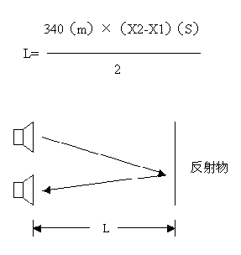
图 2.1.4测距原理
超声波测距器的系统框图如下图所示：
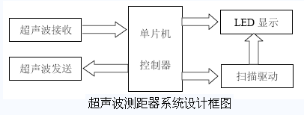
图 2.1.5 系统框图

第三章 系统主要硬件设计
3.1 方案论证与比较
单片机采用Atmel公司的AT89S52，而超声波发射和接收电路有多种，常用的电路如下：
1 超声波发射电路:
- 分立元件构成的发射电路
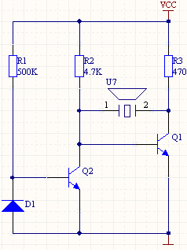
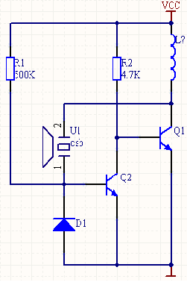

图 3.1.1 分立元件构成的超声波发射电路

图3.1.1是由两只普通低频小功率三极管C9013构成的振荡、驱动电路，三极管T1、T2构成两级放大器，但是由于超声波发射头的正反馈作用，这个原本是放大器的电路变成了振荡器。超声波发射器的压电晶片可等效于一个串联LC谐振电路，具有选频作用，因此该振荡器只能振荡在超声波发射头的固有谐振频率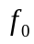。第二个图中用电感L替代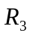这样可以增大激励电压，使其具有较大的功率输出。

- 由集成电路构成的发射电路
图3.1.2为由555集成芯片构成的振荡、调制、激励电路。该电路应使用双极型555（内部电路由普通三极管构成），不宜使用单极型7555（内部电路由CMOS电路构成，外部引脚与555相同），其原因是7555带负载能力小。
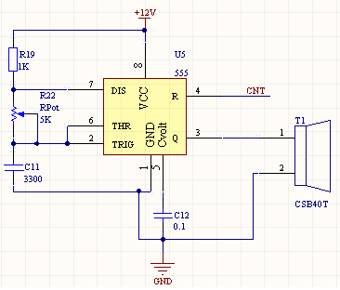
图3.1.2 555构成的超声波发射电路

图3.1.3是由非门构成的一个振荡器发送电路，用非门构成的电路简单，调试容易。很容易通过软件控制。图中把两个非门的输出接到一起的目的是为了提高其吸入电流，电路驱动能力提高。
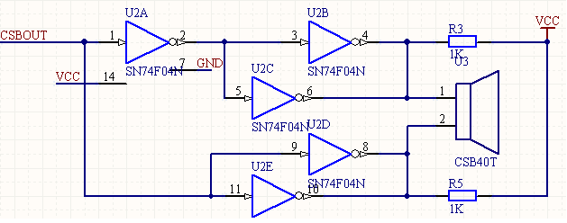
图3.1.3 由非门构成的超声波发射电路

- 超声波接收电路：
- 由分立元件构成的接收电路
图3.14 为由三极管T1,T2和若干电阻电容组成的两级阻容耦合交流放大电路。第一级中为集电极负载电阻；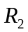为偏流电阻，同时引入了交直流并联电压负反馈，可以较有效的稳定静态工作点，改善非线性失真以及增益的稳定性；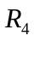是发射极负反馈电阻，引入直、交流串联电流负反馈，具有稳定工作点、增益、改善失真、提高输入阻抗等作用。
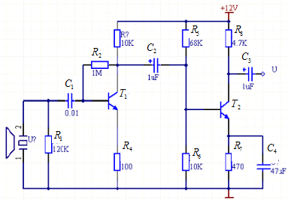
图 3.14 分立元件构成的超声波接收电路
- 由运算放大器构成的接收电路
图3.15是由运放构成的超声波放大电路，该电路的形式在其他应用中经常遇到，特点如下：
1）一般式用运放组成的放大电路都要求对称的正负电源供电，这里以单电源供电，输出端的静态电位必须设置在1/2的电源电压，这由同相输入端的点位来确定，和分压取得1/2的电源电压加到运放的同相输入端，使其电位1/2电源电压。
2）采用同相端输入方式其输入阻抗高，超声波接收传感器的输出信号接到放大器的同相端，有利于超声波传感器充分发挥接收灵敏度和自生的选频作用。
3）反相端对地不提供直流通路，因此通过隔直电容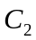提供直流通路。
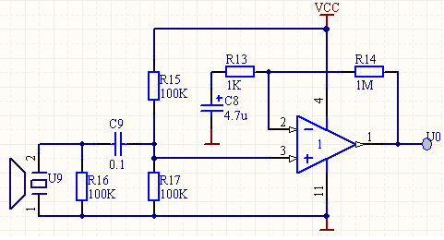
图 3.1.5 运放构成的超声波接收电路
- LM1812收发集成电路构成
LM1812是一种专用于超声波接收和发送的集成电路，它即可做发送电路，又可以做接收电路使用。如下图所示：
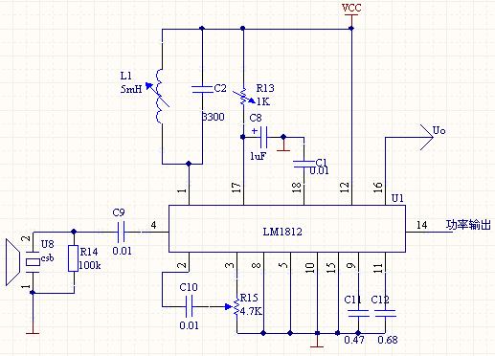
图 3.16 由LM1812构成的接收电路
- CX20106构成的接收电路
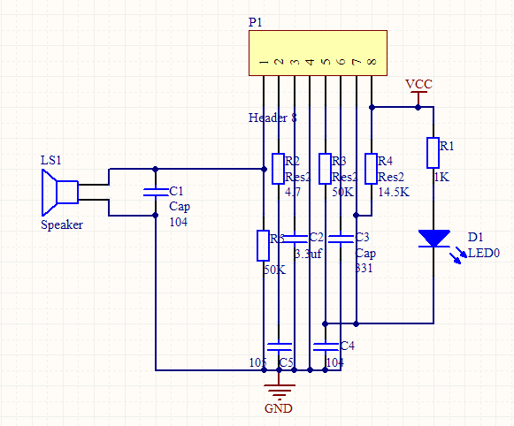
图 3.17 CX20106构成的接收电路
以上为常用的发射和接收电路，分立元件构成的收发电路容易受到外界的干扰，体积、功耗也比较大。而集成电路构成的发射和接收电路具有调试简单，可靠性好，抗干扰能力强，体积小，功耗低的优点，所以首先考虑采用集成电路来
组成收发电路。
在由集成电路构成的收发电路中，发射电路我们选用由非门构成，接收电路采用由红外接收检波芯片CX20106构成，主要是考虑到系统的调试简单、成本低、可靠性好。
3.2单片机主机系统电路
本次我们采用了Atmel 公司的AT89S52,该单片机主要特点如下：
- AT89S52系列单片机以8051为内核，兼容MCS-51系列单片机。
- AT89S52系列单片机内、内部含有Flash存储器，在系统开发可以反复擦写。
- AT89S52采用静态时钟方式，可以节省电能。
- AT89S52支持ISP（在线编程），不需要把单片机从电路板取下来就可以擦写程序。
- AT89S52晶振频率高达24M，运行速度更快。
- AT89S52价格也比较便宜 6元/片
- 增加了看门狗电路，防止程序“走飞”，更加安全可靠。
3.2.1单片机电路
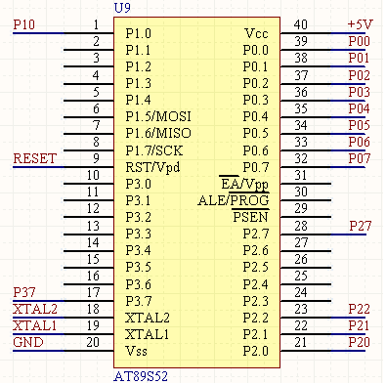
图3.2.1 单片机主电路

引脚功能：P0口用来送显示信号给LCD的数据为，P20~P22送命令到LCD控制LCD的显示方式。P3.7为DS18B20温度数据采集端。P1.0接测量按键。

3.2.2 复位电路
单片机在RESET端加一个大于20ms正脉冲即可实现复位，上电复位和按钮组合的复位电路如下：
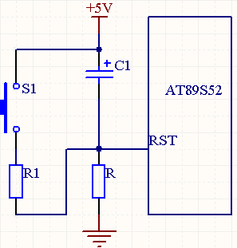

在系统上电的瞬间，RST与电源电压同电位，随着电容的电压逐渐上升，RST电位下降，于是在RST形成一个正脉冲。只要该脉冲足够宽就可以实现复位，即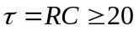ms。一般取R1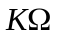，C22uF。
当人按下按钮S1时，使电容C1通过R1迅速放电，待S1弹起后，C再次充电，实现手动复位。
R1一般取200。

图3.2.2 复位电路

3.2.3 时钟电路
当使用单片机的内部时钟电路时，单片机的XATL1和XATL2用来接石英晶体和微调电容，如图所示，晶体一般可以选择3M~24M，电容选择30pF左右。我们选择晶振为12MHz,电容33pF。

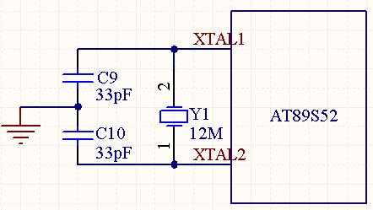
图3.2.3 时钟电路

3.2.4 按键电路
我们通过P1.0来启动测量，程序中通过查询P1.0的电平来检测是否按键被按下，电路原理如下：
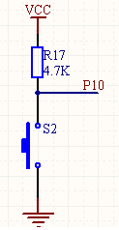
当按下按键时P1.0为低电平，单片机通过 查询到低电平开始测量距离，当松开按键，P1.0即为高电平。在软件中通过软件延时来消除按键的机械抖动。

图3.2.4按键电路
3.2.5 蜂鸣器电路
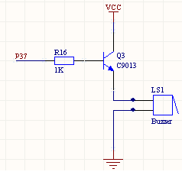
本次设计通过一只蜂鸣器来提示用户按键按下了，现在单片机开始了测距。蜂鸣器时一块压电晶片，在其两端加上3~5V的直流电压，就能产生3KHz的蜂鸣声。电路如图3.2.5
通过单片机软件产生3KHz的信号从P3.7口送到三极管9.13的基极，控制着电压加到蜂鸣器上，驱动蜂鸣器发出声音。

图 3.2.5蜂鸣器电路

3.3超声波发送电路
超声波发生器包括超声波产生电路和超声波发射控制电路两个部分，超声波探头（“也称为超声波换能器”）的型号选用CSB40T（其中心频率为40KHz）。可以采用软件产生40KHz的超声波信号，通过输出引脚输入至驱动器，经过动器驱动后推动探头产生超声波。这种方法的特点是充分利用软件，灵活性好，但是需要设计一个驱动电流为100mA以上的驱动电路。第二种方法是利用超声波专用发生电路或通用发生电路产生超声波信号，并直接驱动超声波换能器产生超声波。这种方法的特点是无需驱动电路，但缺乏灵活性。本次我们采用第一种方法产生超声波，非门可以选用74LS04，具体电路如图：

图 3.3.1 超声波发送电路
从图中可知，当输入的信号为高电平时，上面经过两级反向CSB40T的1引脚为高电平，下面经过一级反向后为低电平；当输入信号为低电平时，正好相反，实现了振荡的信号驱动CSB40T，只要控制信号接近40KHz，就能产生超声波。

3.4超声波接收电路
超声波接收包括接收探头，信号放大以及波形变换电路三部分，超声波接收探头必须与发送探头相同的型号，否则可能导致接收效果甚至不能接收。由于超声波接收探头的信号非常弱，所以必须用放大器放大，放大后的正弦波不能被微处理器处理，所以必须经过波形变换。本次设计为了降低调试难度，减少成本，提供系统可靠性，所以我们采用了一种用在彩色电视机上面的一种红外接收检波芯片CX20106，由于红外遥控的中心频率在38KHz，和超声波的40KHz很接近，所以可以用来做接收电路。CX20106是日本索尼公司的产品，采用单列8引脚的直插式封装，内部包含自动偏置控制电路、前置放大电路、带通滤波、峰值检波、积分比较器、斯密特整形输出电路，配合少量外接元件就可以对38KHz左右的信号的接收与处理，该芯片内部如下图所示：

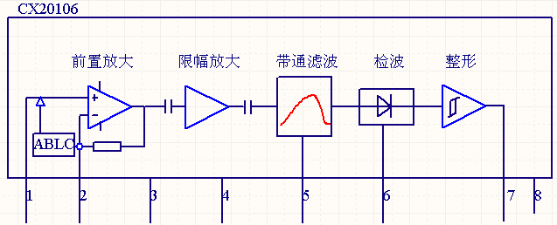
图3.4.1 CX20106内部结构
CX20106构成本次设计接收电路如下图：
图 3.4.2超声波接收电路

使用CX20106A集成电路对接收探头受到的信号进行放大、滤波。其总放大增益80db。以下是CX20106A的引脚注释。
1脚：超声信号输入端，该脚的输入阻抗约为40kΩ。
2脚：该脚与地之间连接RC串联网络，它们是负反馈串联网络的一个组成部分，改变它们的数值能改变前置放大器的增益和频率特性。增大电阻R4或减小C4,将使负反馈量增大，放大倍数下降，反之则放大倍数增大。但C4的改变会影响到频率特性，一般在实际使用中不必改动，推荐选用参数为R4=4.7Ω，C4=1μF。
3脚：该脚与地之间连接检波电容，电容量大为平均值检波，瞬间相应灵敏度低；若容量小，则为峰值检波，瞬间相应灵敏度高，但检波输出的脉冲宽度变动大，易造成误动作，推荐参数为3.3μf。
4脚：接地端。
5脚：该脚与电源间接入一个电阻，用以设置带通滤波器的中心频率f0，阻值越大，中心频率越低。例如，取R=200kΩ时，f0≈42kHz，若取R=220kΩ，则中心频率f0≈38kHz。
6脚： 该脚与地之间接一个积分电容，标准值为330pF，如果该电容取得太大，会使探测距离变短。
7脚：遥控命令输出端，它是集电极开路输出方式，因此该引脚必须接上一个上拉电阻到电源端，推荐阻值为22kΩ，没有接受信号是该端输出为高电平，有信号时则产生下降。
8脚：电源正极，4.5～5V。

3.5 温度采集DS18B20电路
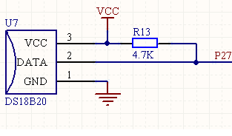
物理学告诉我们，超声波在空气中的传播速度为：，由此可见，超声波的速度和温度密切关系，即温度每增加1°C，超声波速度约增加0.61m/s，本次我们考虑温度补偿，以使我们的设计更加精确，温度的采集通常使用DS18B20一线式数字温度传感器，电路非常简洁，具体电路图如下图所示。DS18B20是美国DALLS公司推出的DS1820的替代产品，具有9、10、11、12位的转换精度，未编程时默认的精度是12位，测量精度一般为0.5°C，软件处理后可以达到0.1°C，温度输出以16位符号扩展的二进制数形式提供，低位在先，以0.0625°C/LSB形式表达。其中高五位为扩展符号位。转换周期与转换精度有关，9位转换精度时，最大转换时间为93.7 ms，12位转换精度时，最大转
图3.5.1 DS18B20温度传感器
换时间为750ms。DS18B20引脚判断方法是：字面朝人，从左到右依次是1 （GND）、2（输入/输出）、3（VDD）。图中的R13为上拉电阻，阻值选5K左右。
3.6 LCD显示电路
本设计采用LCD液晶显示屏显示。其具有体积小、功耗低、界面美观大方等优点，这里使用YB1602液晶屏，1602显示模块用点阵图形显示字符，显示模式分为2行16个字符。它具有16个引脚，其正面左起为第一脚，如下图所示：
第一脚GND：接地。
第二脚VCC：+5V电源。
第三脚VO：对比度调整端。使用时通过接一个10K的电阻来调节。
第四脚RS:寄存器选择信号线。
第五脚RW:读写信号线。
第六脚E：使能端，当E由高电平跳变为低电平时执行命令。
第7~14脚：8位数据线D0~D7。
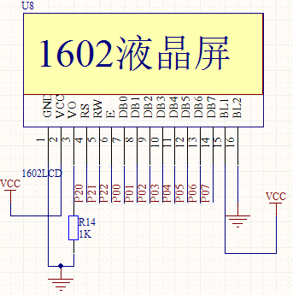
第十五脚BLA:背光电源正极输入端。
第十六脚BLK:背光电源负极输入端。

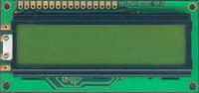

图3.5.2 LCD显示电路
操作控制表
操作 | 读状态 | 写指令 | 读数据 | 写数据
输入 | RS=0，RW=1，E=1 | RS=0，RW=0，  D0~7=指令码，E=H脉冲 | RS=1，RW=1，E=1 | RS=1，RW=0，  D0~7=数据，E=H脉冲
表3.6.1 LCD1602操作指令
1602液晶模块内部的字符发生存储器（CGROM)已经存储了160个不同的点阵字符图形，这些字符有：阿拉伯数字、英文字母的大小写、常用的符号、和日文假名等，每一个字符都有一个固定的代码，比如大写的英文字母“A”的代码是01000001B（41H），显示时模块把地址41H中的点阵字符图形显示出来，我们就能看到字母“A”。
因为1602识别的是ASCII码，试验可以用ASCII码直接赋值，在单片机编程中还可以用字符型常量或变量赋值，如'A’。
1602通过D0~D7的8位数据端传输数据和指令。
显示模式设置： (初始化)
0011 0000 [0x38]设置16×2显示，5×7点阵，8位数据接口；
显示开关及光标设置： (初始化)
0000 1DCB D显示(1有效)、C光标显示(1有效)、B光标闪烁(1有效)
0000 01NS N=1(读或写一个字符后地址指针加1 &光标加1)，
N=0(读或写一个字符后地址指针减1 &光标减1)，
S=1 且 N=1 (当写一个字符后，整屏显示左移)
s=0 当写一个字符后，整屏显示不移动
数据指针设置：
数据首地址为80H，所以数据地址为80H+地址码(0-27H，40-67H)
其他设置：
01H(显示清屏，数据指针=0，所有显示=0)；02H(显示回车，数据指针 =0)。
3.7 电源电路
电源电路采用普通可调电源供电，该电源不含稳压器，所以在设计中需要用稳压器进行稳压，我们选用LM7805来获得稳定的+5V直流电压，LM7805引脚排列和典型应用如下图：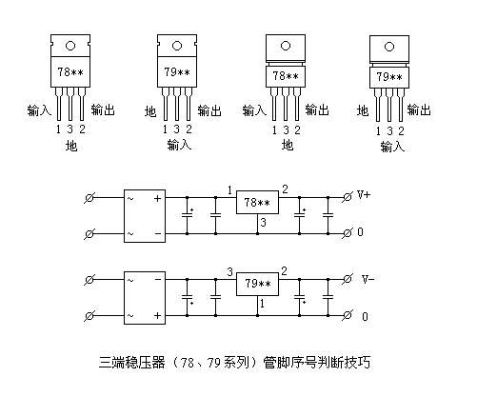
图 3.7.1 LM7805引脚和典型应用
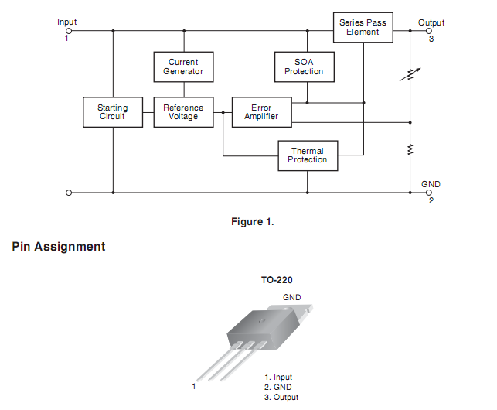
图 3.7.2 LM7805内部结构图
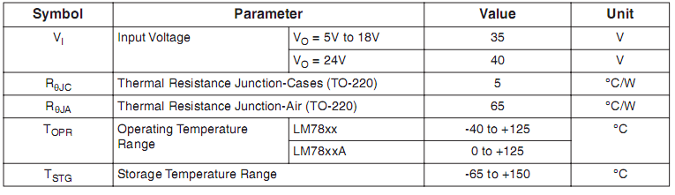
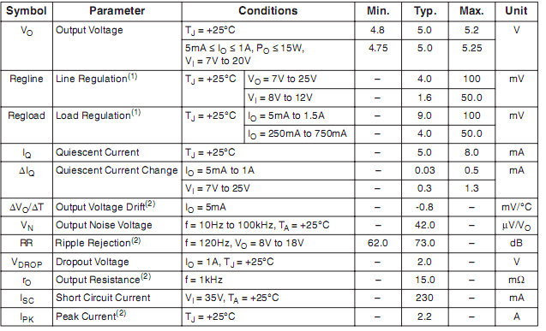
表 3.7.1 LM7805电气参数
本设计电源电路如下：
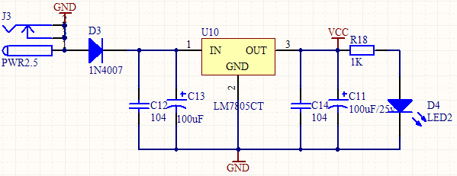
图 3.7.3 电源电路
输入电压（<21V）经过7805的稳压输出+5V的电压，图中的IN4007为保护7805，防止电源极性接反损坏7805，滤波电容采用100uF电解和104瓷片电容并联使用，电磁兼容的实践证明，两个差100倍的电容并联使用效果很好。
第四章 系统软件设计
4.1 系统程序的结构
(1)DS18B20温度传感器接口模块，分为初始化程序、写入命令以及读取子程序等部分；
(2)基于YB1602的显示模块，分为初始化子程序、写入子程序以及显示子程序；
(3)温度补偿与距离计算模块、分为超声波发送控制程序、接收处理程序、温度补偿子程序等；
(4)本次设计使用C语言编写程序，C语言相比汇编有许多的优势；编译器使用Keil Version2进行程序编译，Keil功能强大使用方便。
- 主程序，分为系统初始化、按键处理以及各个子程序的调度管理等部分。如图4.1.1所示描述了各个模块的关系：
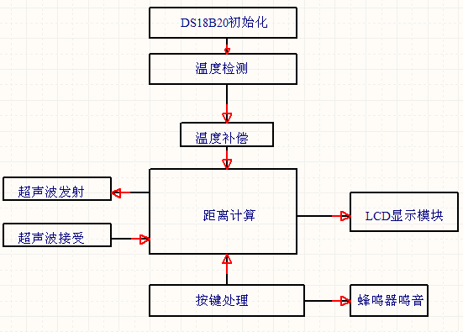
图 4.1.1 系统软件方框图
4.2 系统主程序
本设计主程序的思想如下：
(1)温度为两位显示，距离为四位显示单位为mm；
(2)温度每隔900ms采样一次，DS18B20在12位精度下转换周期为750ms ,故900ms满足该速度要求；超声波每隔60ms发送一次。
(3)按键S为测量启动键；
(4)系统采用AT89S52的内时钟：12MHz；
(5)没有使用看门狗功能；
(6)超声波发送一定时间后才开始启动检测，避免直达信号造成误判。所以系统最小测量约为112mm；
系统主程序如下：
void main(void)
{
uchar i,j;
for(i=0;i<255;i++)
for(j=0;j<255;j++); //延时，等待系统外围复位完成
sys_init(); //初始化
display(); //显示
sta_flag=0; //标准复位
waitforstarting: //检测按键
while(START);
for(i=0;i<20;i++)
delay1ms();
if(START)
goto waitforstarting;

BUZZER=0; //蜂鸣器鸣音一次提示按键按下
i=100000;
while(i--);
BUZZER=1;
i=100000;
while(i--);

TR0=1; //启动定时器0
ET0=1;
testtemp(); //启动温度转换
while(1)
{
if(sta_flag) //60MS到了，超声波已经发送
{
while(0==CSBIN); //等待超声波返回
TR1=0;
jsh=TH1; //停止计数
jsl=TL1;
if(15==count) //1S到，检测温度
{
temp=wd();
count=0;
testtemp(); //重新启动转换
display(); //刷新显示
}
computer(); //计算距离
hextobcd(); //转化成BCD码
sta_flag=0; //标志清零
}
}
}
void sys_init(void)
{
uchar i;
for(i=0;i<29;i++) //显示清零
{ num[i]=0;}
TMOD=0x11;
TH0=0x15;
TL0=0xA0;
P0=0;
CNT=0; //超声波发送关闭
CSBIN=1;
EA=1; //开放总中断
Init_LCD();
}
4.3 40KHz超声波发送程序
超声波的每过60ms发送一次，通过定时器T0中断中发送超声波，超声波发送后延时一段时间后返回，防止余波被接收头接收误判，程序如下：
/*****************************************************
定时器0溢出中断函数，每60MS溢出
*****************************************************/
void timer0(void)interrupt 1 using 0
{
TH0=0x15;
TL0=0xA0;
TH1=0;
TL1=0;
sta_flag=1; //标志置为1
count++; //计次单元加1
_nop_(); //开始发送超声波40KHz
_nop_();
_nop_();
CNT=1;
_nop_();
_nop_();
_nop_();
_nop_();
_nop_();
_nop_();
_nop_();
_nop_();
_nop_();
_nop_();
_nop_();
_nop_();
CNT=0;
_nop_();
_nop_();
_nop_();
_nop_();
TR1=1; //启动定时器1计数
delay15(50); //延时避开直达信号
}
4.4 超声波的接收和处理
超声波由超声波接收头接收，经过CX20106检波放大变换后送到单片机的P2.6脚，程序中通过指令：
Wile(0==CSBIN)；
来查询，接收到超声波信号后往下面执行，进行计算处理。本设计中需注意当距离过远或者没有返回信号时候，定时器T1的溢出必须处理。
4.5 DS18B20温度采集程序
DS18B20的工作流程是,初始化ROM操作指令存储器操作指令数据传输。其工作时序包括：初始化时序、写时序和读时序。
(1)DS18B20的初始化
DS18B20的初始化的实质是使DS18B20复位，主要是通过判断存在脉冲的形式来实现的。首先主机发复位脉冲，即宽度范围为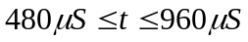的负脉冲，拉高15~90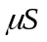以延时等待，然后通过输入/输出线读存在脉冲，为低说明存在，复位成功；否则说明不存在，复位失败，必须对DS18B20重新初始化。
/*************************************
DS18B20复位函数
**************************************/
void Init_18B20(void)//初始化18B20
{
DQ = 1; //DQ复位
Delay(10);

DQ = 0; //单片机将DQ拉低
Delay(80); //480us

DQ = 1; //拉高总线
Delay(10);

//稍做延时后 如果x=0则初始化成功 x=1则初始化失败
if(DQ)
flag=0;
else
flag=1;
Delay(20);
}
(2)字节写入DS18B20程序
字节写入的时序是拉低输入/输出线至少15以作为起始信号，按从低位到高位的顺序取出欲写入字节中的1位数据，写入输入/输出线，延时等待15后将输入/输出线拉高作为停止信号，以等待下一位的写入。写入程序如下：
/********************字节写入函数*****************************/
void WriteOneChar(unsigned char dat)//写一个字节
{
unsigned char i = 0;
for (i = 8; i > 0; i--)
{
DQ = 0;
DQ = dat&0x01; //写入命令
Delay(5);

DQ = 1;
dat>>=1; //移位为写入下一位准备
}
}
- 字读DS18B20程序
读取过程结合下面函数说明
/********************字读函数*****************************/
uchar ReadOneChar(void)//读一个字节
{
uchar i = 0;
uchar dat = 0;

for (i = 8; i > 0; i--)
{
DQ = 0; // 给脉冲信号
dat >>= 1;
DQ = 1; // 给脉冲信号

if(DQ)
dat |= 0x80; //拼装处理
Delay(15);
}

return (dat);
}
从上面可以看出，16位数据同样是从低位到高位被逐一读取的，而且读取的温度为补码的形式，使用前必须进行补码转换。
- DS18B20温度读取函数
/*****************读取温度函数*******************/
uint wd(void)
{
unsigned int a = 0, b = 0, t = 0;
Init_18B20(); //初始化DS18B20
WriteOneChar(0xCC); //跳过读序号列号的操作
WriteOneChar(0xBE); //读取温度寄存器

a = ReadOneChar(); //读取一个字节
b = ReadOneChar();

t = b;
t <<= 8;
t = t | a; //字节合并
return (t); //返回结果给调用
}
4.6 距离计算程序
距离计算中，实行了温度补偿和夹角补偿。程序如下：
/****************************************
距离计算函数
****************************************/
void computer(void) //距离计算函数
{
float c,d,s;
uint t;
if(temp<0x8000) //温度大于0
c=331.4+0.61*temp*0.0625;
else //温度小于0
c=331.4-0.61*temp*0.0625;

t=jsh*256+jsl-120; //计数时间
d=(c*t*0.001)/2;
d*=d; //直角三角形勾股定理
s=d-7.98; //补偿
distance=sqrt(s); //开方运算
}
4.7 数据转换程序
经过求的数据原码无法直接用于显示，必须转换为LCD所接受的BCD码的形式，而且在温度补偿和距离计算中没有考虑小数点的存在，而实际显示必须考虑小数和有效位数，这样就必须对数据进行取舍。
/**************************************
数据转换函数
**************************************/
void hextobcd(void) //转化成2进制
{
float tp;
unsigned long int tmp;
fuhao=0;
if(temp<0x8000)
tp=temp*0.0625;
else //温度小于0，求补码得到原码
{
bm();
tp=temp*0.0625;
fuhao=1;
}
tp*=10;
tmp=tp;
num[12]=tmp/100; //数据转换后放到显示数组里面
if(fuhao)
num[12]=num[12]|0x80; //最高位加上负号
num[13]=tmp/10-(tmp/100)*10;

tmp=distance;
num[25]=tmp/1000;
tmp%=1000;
num[26]=tmp/100;
tmp%=100;
num[27]=tmp/10;
tmp%=10;
num[28]=tmp/1;

}
4.8 LCD显示程序
LCD液晶显示程序分为液晶初始化、读忙、写指令和写数据操作，液晶显示器是一块慢器件，所以在执行每条指令之前必须确定模块忙标志为低电平（不忙），否侧此指令无效。液晶显示程序如下：
/************************************
LCD显示函数
**************************************/
void display(void)
{
{
uchar a,b,d;
//Init_LCD();
Write_Comm(0x01);//清显示
Write_Comm(0x80);//写首地址
for(a=0;a<16;a++)
{
d=dispbuf[a];
if((a>11)&&(a<14))
{
d=numcode[num[a]]; //待显示的结果
}
if(14==a)
{
d=0xdf;
}
Write_Data(d); //写入要显示的数据
}
Write_Comm(0xc0); //换行，换到第二行
for(b=16;b<33;b++)
{
d=dispbuf[b];
if((b>24)&&(b<29))
{
d=numcode[num[b]];
}
Write_Data(d);
}
}
}
LCD是一个慢显示器件，所以在写入数据前必须确定LCD处在不忙的状态。下面的函数是判读LCD是否为忙状态。
void Read_Busy(void)//读忙信号判断
{
do{
Lcd_Data = 0xff;
RS = 0;
RW = 1;
E = 0;
delay();
E = 1;
}while(Busy);
}
/*********************写入指令函数****************************/
void Write_Comm(uchar lcdcomm)
{
Lcd_Data = lcdcomm;
RS = 0;
RW = 0;
E = 0;
Read_Busy();
E = 1;
}

/*********************写入数据函数****************************/
void Write_Data(uchar lcddata)
{
Lcd_Data = lcddata;
RS = 1;
RW = 0;
E = 0;
Read_Busy();
E = 1;
}

/**********************LCD的初始化***************************/
void Init_LCD(void)
{
delay(); //稍微延时，等待LCD进入工作状态
Write_Comm(0x01);//清显示
// Write_Comm(0x02);//光标归位
Write_Comm(0x38);//8位2行5*8
Write_Comm(0x06);//文字不动，光标右移
Write_Comm(0x0c);//显示开/关，光标开闪烁开
// Write_Comm(0x18);//左移
}

在程序中，我们将测量的各种结果存放到一个数组num[]中，然后通过这个数组的数据到预先存放字符的数组中去按num[]中的数据的顺序去读取出预存在numcode[]中的字符然后送到LCD中显示，注意LCD的显示必须做一系列的初始化和忙标志的判读操作。

4.9 基于Proteus的软件仿真
Proteus是一款功能强大的软件，其ISIS用来做仿真十分方便，尤其是单片机系统的仿真，我们在本设计的开发初期，用Proteus来仿真我们的设计，以便验证我们的设计，对设计的正确性做出分析。首先在软件中找到我们设计用的元件，然后连接好电路图，设置好各个元件的参数值，特别注意液晶显示屏的连接需要接上拉电阻。
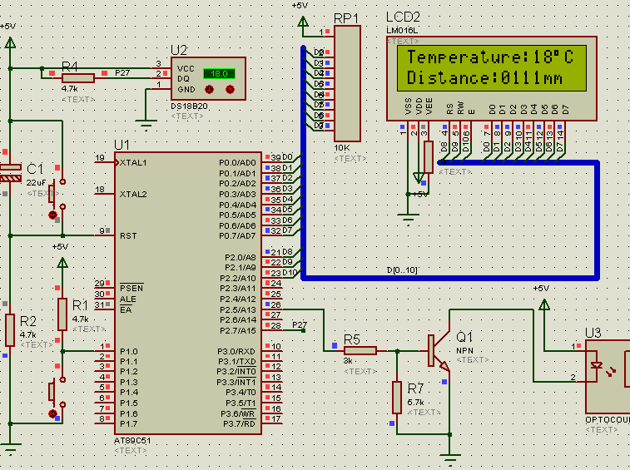
图 4.9.1 Proteus仿真
用Proteus绘制好电路图后导入程序文件（用Keil编译过后的HEX文件），然后就可以执行仿真，我们在仿真的时候P2.6检测到高电平即为返回信号获得，由于在软件中没有CX20106模型，所以P2.6悬空，则程序开始就认为返回信号获得了，所以显示了一个最小测量值111mm，而温度为18°C，通过调节DS18B20模型的温度可以测试显示温度是否正确，从图中可以看出显示的温度就是DS18B20的预设温度值。下面我们在来看看P2.5口是否有发射信号的产生。由于是频率比较高的信号（40KHz），所以不能通过二极管来观察到，所以在仿真的时候P2.5一直显示的是低电平状态，这时必须用示波器来查看，如图：
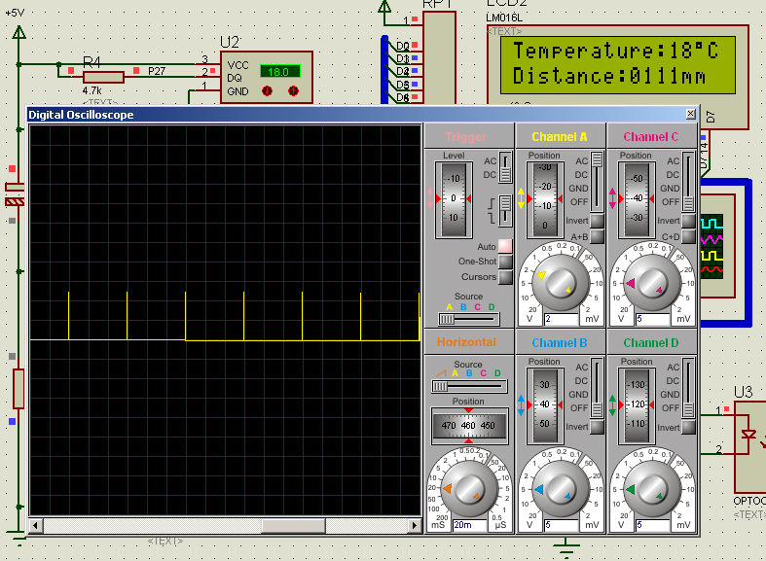
图 4.9.2 波形
从上图看出，P2.5口输出了信号，由于软件是间隔60MS发送一次40KHz的信号，所以可以看到这样的尖脉冲信号产生。软件仿真说明我们的软件设计非常成功。

附录
附录A 系统原理图：
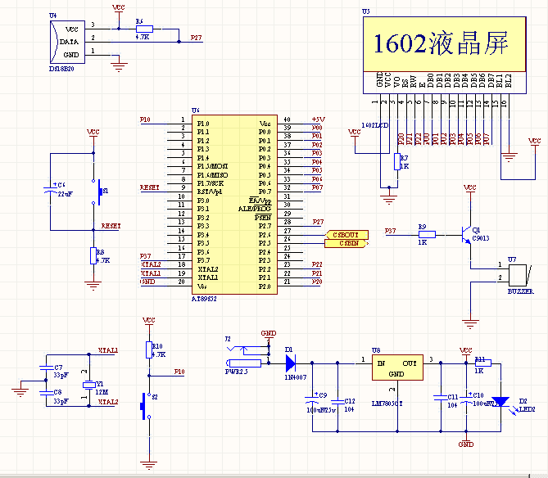

附图一
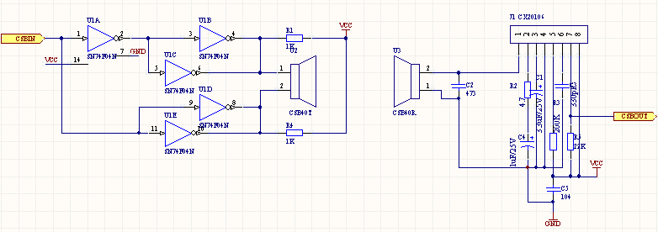

附图二

附录B C源程序：

#include"reg52.h"
#include"intrins.h"
#include"math.h"

#define uchar unsigned char
#define uint unsigned int
#define Lcd_Data P0 //定义LCD数据端口
//定义显示缓冲
uchar code dispbuf[33]={"Temperature: `CDistance: mm "};
uchar numcode[10]={'0','1','2','3','4','5','6','7','8','9'};
uint num[29]={0};

uchar jsh,jsl; //计数器的高低位
uchar count=0; //10秒计次数
uint distance; //距离

sbit RS=P2^0; //LCD RS
sbit RW=P2^1; //LCD RW
sbit E =P2^2; //LCD E
sbit Busy = P0^7; //LCD 忙

uchar bdata flag; //DS18B20存在标准
sbit DQ =P2^7; //DS18B20数字端口
uint temp; //温度变量

void delay(void); //延时函数
void Init_LCD(void); //初始化LCD
void Write_Comm(uchar); //写入LCD命令
void Write_Data(uchar); //写入LCD数据
void Read_Busy(void); //检查LCD是否忙

void Init_18B20(void); //初始化18B20
uchar ReadOneChar(void); //读取一个字节
void WriteOneChar(uchar dat) ;//写入一个字节
void testtemp(void); //启动温度转换，启动后750MS才能读取到温度
uint wd(void); //读取温度
void Delay(uint time); //延时函数

sbit sta_flag =flag^0; //10MS到标准位
sbit fuhao =flag^1; //温度的符号位
sbit START =P1^0; //启动测距
sbit CNT =P2^5; //发射超声波
sbit CSBIN =P2^6; //返回信号
sbit BUZZER=P3^7;

void timer1(void) ;
void delay1ms(void); //延时1MS
void sys_init(void); //系统初始化
void display(void); //显示函数
void computer(void); //计算
void hextobcd(bit flag,uchar num);//转换成BCD
void bm(void); //求补码
void delay15(uchar us); //延时15US

/************************************************************************
系统主函数
*************************************************************************/
void main(void)
{
uchar i,j;
for(i=0;i<255;i++)
for(j=0;j<255;j++); //延时

sys_init(); //初始化
display(); //显示
sta_flag=0; //标准复位

waitforstarting: //检测按键
while(START);
for(i=0;i<20;i++)
delay1ms();
if(START)
goto waitforstarting;

BUZZER=0; //蜂鸣器鸣音提升按键按下
i=100000;
while(i--);
BUZZER=1;
i=100000;
while(i--);

TR0=1; //启动定时器0
ET0=1;
testtemp(); //启动温度转换
while(1)
{
if(sta_flag) //10MS到了
{
while(0==CSBIN); //收到回波
TR1=0;
jsh=TH1;
jsl=TL1;
if(15==count) //900MS到检测温度
{
temp=wd(); //读取温度
count=0;
testtemp(); //重新启动转换
display(); //刷新显示
}
computer(); //就算距离
hextobcd(); //转换成BCD码
sta_flag=0;
}
}
}
//******************定时器1溢出***************************
void timer1(void)interrupt 2 using 1
{TR1=0;}
/*****************************************************
定时器0溢出中断函数，每60MS溢出
*****************************************************/
void timer0(void)interrupt 1 using 0
{
TH0=0x15;
TL0=0xA0;
TH1=0;
TL1=0;
sta_flag=1;
count++;
_nop_(); //开始发送40KHz的超声波
_nop_();
_nop_();
_nop_();
CNT=1;
_nop_();
_nop_();
_nop_();
_nop_();
_nop_();
_nop_();
_nop_();
_nop_();
_nop_();
_nop_();
_nop_();
_nop_();
CNT=0;
_nop_();
_nop_();
_nop_();
_nop_();
TR1=1;
delay15(50); //延时避开直达信号

}
/****************************************************
系统初始化
*******************************************************/
void sys_init(void)
{
uchar i;
for(i=0;i<29;i++) //显示清零
{ num[i]=0;}
TMOD=0x11;
TH0=0x15;
TL0=0xA0;
P0=0;
CNT=0;
CSBIN=1;
EA=1;
}

/****************************************
距离计算
****************************************/
void computer(void)
{
float c,d,s;
uint t;
if(temp<0x8000) //温度为负
c=331.4+0.61*temp*0.0625;
else
c=331.4-0.61*temp*0.0625;
t=jsh*256+jsl-120; //计算计数值
d=(c*t*0.001)/2;
d*=d;
s=d-7.98;
distance=sqrt(s); //修正后的值
}
/**************************************
数据转换函数
**************************************/
void hextobcd(void)
{
float tp;
unsigned long int tmp;
fuhao=0;
if(temp<0x8000)
tp=temp*0.0625;
else //温度为负则求补码的到原码
{
bm();
tp=temp*0.0625;
fuhao=1;
}
tp*=10;
tmp=tp;
num[12]=tmp/100;
if(fuhao)
num[12]=num[12]|0x80; //加上符号位
num[13]=tmp/10-(tmp/100)*10;

tmp=distance;
num[25]=tmp/1000;
tmp%=1000;
num[26]=tmp/100;
tmp%=100;
num[27]=tmp/10;
tmp%=10;
num[28]=tmp/1;

}

/*************************************
温度转换函数
*************************************/

/**************启动温度转换*************************/
void testtemp(void)
{
Init_18B20(); //初始化18B20
if(flag)
{
WriteOneChar(0xCC); // 跳过读序号列号的操作
WriteOneChar(0x44); // 启动温度转换
}

}
/***********读取温度函数**************/
uint wd(void)
{
unsigned int a = 0, b = 0, t = 0;
Init_18B20();
WriteOneChar(0xCC); //跳过读序号列号的操作
WriteOneChar(0xBE); //读取温度寄存器

a = ReadOneChar(); //读取字节
b = ReadOneChar();

t = b;
t <<= 8;
t = t | a;
return (t);
}
/***************18B20复位函数**********************
DS18B20复位函数*/
void Init_18B20(void)//初始化18B20
{

DQ = 1; //DQ复位
Delay(10);

DQ = 0; //单片机将DQ拉低
Delay(80); //480us

DQ = 1; //拉高总线
Delay(10);

//稍做延时后 如果x=0则初始化成功 x=1则初始化失败
if(DQ)
flag=0;
else
flag=1;
Delay(20);
}

/*******************读取一个字节******************************/
uchar ReadOneChar(void)
{
uchar i = 0;
uchar dat = 0;

for (i = 8; i > 0; i--)
{
DQ = 0; // 给脉冲信号
dat >>= 1;
DQ = 1; // 给脉冲信号

if(DQ)
dat |= 0x80; //拼装
Delay(15);
}

return (dat);
}

/*********************写入一个字节****************************/
void WriteOneChar(unsigned char dat)
{
unsigned char i = 0;
for (i = 8; i > 0; i--)
{
DQ = 0;
DQ = dat&0x01;
Delay(5);

DQ = 1;
dat>>=1;
}
}

/********************************************
对温度的转换，得到原码
********************************************/
void bm(void)
{
temp=~temp;
temp+=1;
}

/***************************
显示函数
********************************/
void display(void)
{
{
uchar a,b,d;
Init_LCD();
Write_Comm(0x01);//清显示
Write_Comm(0x80);//写首地址
for(a=0;a<16;a++)
{
d=dispbuf[a];
if((a>11)&&(a<14)) //如果是结果位到num[]里面读取
{
d=numcode[num[a]];
}
if(14==a) //显示°
{
d=0xdf;
}
Write_Data(d);
}
Write_Comm(0xc0);//--------------???????????
for(b=16;b<33;b++)
{
d=dispbuf[b];
if((b>24)&&(b<29))
{
d=numcode[num[b]];
}
Write_Data(d);
}
}
}

void Read_Busy(void)//读忙信号判断
{
do{
Lcd_Data = 0xff;
RS = 0;
RW = 1;
E = 0;
delay();
E = 1;
}while(Busy); //如果忙则等待
}
/*******************写指令函数******************************/
void Write_Comm(uchar lcdcomm)
{
Lcd_Data = lcdcomm;
RS = 0;
RW = 0;
E = 0;
Read_Busy();
E = 1;
}
/*********************写数据函数****************************/
void Write_Data(uchar lcddata)//写数据函数
{
Lcd_Data = lcddata;
RS = 1;
RW = 0;
E = 0;
Read_Busy(); //判断是否忙状态
E = 1;
}
/*********************初始化LCD****************************/
void Init_LCD(void)
{
delay(); //稍微延时，等待LCD进入工作状态
Write_Comm(0x01);//清显示
// Write_Comm(0x02);//光标归位
Write_Comm(0x38);//8位2行5*8
Write_Comm(0x06);//文字不动，光标右移
Write_Comm(0x0c);//显示开/关，光标开闪烁开
// Write_Comm(0x18);//左移
}
/***************************
延时n*15US函数
****************************/
void delay15(uchar us)
{
do
{
_nop_();
_nop_();
_nop_();
_nop_();
_nop_();
_nop_();
_nop_();
_nop_();
_nop_();
_nop_();
_nop_();
_nop_();
_nop_();
us--;
}
while(us);
}
/**********************************
18b20延时函数
*************************************/
void Delay(uint time)
{
while( time-- );
}
/****************************************************
延时1MS
*******************************************************/
void delay1ms(void)
{
uchar i,j;
for(i=0;i<2;i++)
for(j=0;j<255;j++);
}
/****************************************
显示延时函数
*************************************/
void delay()
{
uchar y;
for(y=0;y<0xff;y++);
}
参考文献
1 Atmel 公司。At89S52的DATA SHEET
2 DALLS公司。DS18B20的DATA SHEET
3 FalrChild公司。LM7805的DATA SHEET
4 SONY公司。CX20106的DATA SHEET
5 沈红卫.单片机应用系统设计实例与分析.
6 沈红卫.基于单片机的智能系统设计与实现.电子工业出版社.2005
7 冯育长.单片机系统设计与实例分析. 西安电子科技大学出版社,2007年.
8 马云峰.数字温度传感器DS18B20的原理与应用. 2002.
9 www.baidu.com 百度资料搜索搜索
10 www.gougou.com狗狗资源下载下载

